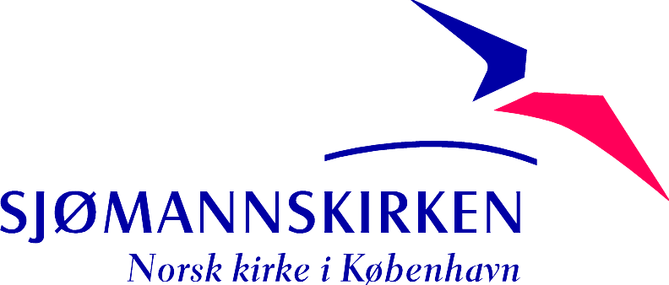

SJØMANNSKIRKEN I KØBENHAVN
KONG HAAKONS KIRKE

GENERELT OM STASJONEN:

Den norske Sjømannskirke/Kong Haakons Kirke ligger sentralt i byen. Kirken sto ferdig i 1958, og var en folkegave fra det danske og norske folk til Kong Haakon etter 50 års regjeringstid i Norge. Det var kongen selv som hadde ønsket seg en levende norsk kirke i København.

Det er et solid og vakkert bygg, og i 2018 totalrenoveres huset så det skal stå klar til 60-årsjubileet i november. Kirken har en liten butikk med et leseværelse åpent seks dager i uken. Det er et godt norsk bibliotek med studieplasser for studenter. I kjelleren er det gymsal og vaskerom. I 2. etasje er det 3 leiligheter som benyttes av personalet.

BEMANNING:

Kirken har pr. i dag 7 ansatte. 2 sjømannsprester, et vertskap, en diakonal medarbeider og to praktikanter, en regnskapsfører. Alle i staben arbeider etter vaktplan.
BOLIG:
Boligen har fire soverom, to bad, kjøkken, stue, bod, redskapsbod, stor hage. Den er omtrent 250m2.

ARBEIDSOPPGAVER OG FRITID:

Ved siden av kirkelige handlinger, har Sjømannsprest/kapellan hovedansvar trosopplæring, konfirmanttiden og studentarbeid med hovedkontakt til ANSA, studentorganisasjonen. I likhet med de andre i staben er det vertskapsfunksjoner (leseværelsesvakter), deltakelse på arrangementer. Hjemmebesøkstjeneste er også en viktig del, som koordineres sammen med den diakonale medarbeideren.
Fridag hver mandag. I tillegg har vi en frihelg (fredag-mandag) ca. hver 3. uke.

I staben avholdes det morgenmøter hver dag, der man går gjennom det som skal og må gjøres spesielt den dagen. Hver tirsdag er det stabsmøter. To ganger i året har vi planleggingsdag der man bl.a. går gjennom strategiplan og programmet for det kommende halvår.

GUDSTJENESTER OG KIRKELIGE HANDLINGER

Det avholdes gudstjeneste hver søndag kl. 11.
Bryllupsfrekvensen i København er høy (om lag 100 i året), og dette fordeles mellom prestene. Gjennomsnittlig er det 20-30 dåp i året. Begravelser er det ca. 10-15 av i året. Det er alltid få konfirmanter her, men det blir et tett og godt forhold til dem og familiene. I år er det fem konfirmanter.
Sjømannskirken har laget en egen grunnordning for liturgi, som er gjennomarbeidet av prest/organist og menighet.

ANDRE AKTIVITETER:

Torsdagskveldene er kulturkvelder med middagsservering, konserter, foredrag og lignende.
Hver lørdag serveres det risengrynsgrøt kl. 14. Her samles folk i alle aldersgrupper.
Familiedagene (månedlig) og babysangen (ukentlig) er møtested for mange barnefamilier og har god oppslutning.

Sosialsaker: Vi har godt samarbeid med ambassaden og de danske sosiale myndigheter – slik at vi har en enhetlig profil i hvordan vi kan hjelpe.

KOLONIEN – MENIGHETEN

I kirkens område regner vi med at det bor mellom 7-10 000 nordmenn, hvorav ca. 2000 er studenter. Det er klart at mange av nordmennene som bor i Danmark er helt assimilert inn i det danske samfunn, og vi ser noen av disse bare til 17. mai. Men det er tross alt mange som bruker kirken som møtested, et hjem borte fra hjemmet og som sitt åndelige hjem.

ØKONOMI:

Vi har stram økonomi, men vi arbeider systematisk og godt for å redusere vedlikeholdskostnader og øke inntektene. Hovedinntektskildene er fra ulike fond og gaver, fra salg i butikk og arrangementer vi holder – ikke minst julebasar og 17. mai. Bryllupene har også vært en viktig inntektskilde.

